本文介绍如何使用手机设置无线路由器上网方法：
先将宽带线连接好路由器，电话线或光纤等宽带网线的连接方式可能不同，请参考下图：
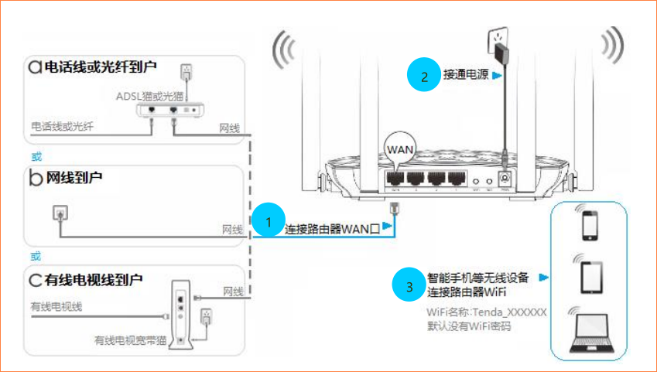
手机搜索并连接无线路由器默认无线信号Tenda_XXXXXX（默认没有无线密码），查看路由器背面贴纸，如下图所示：
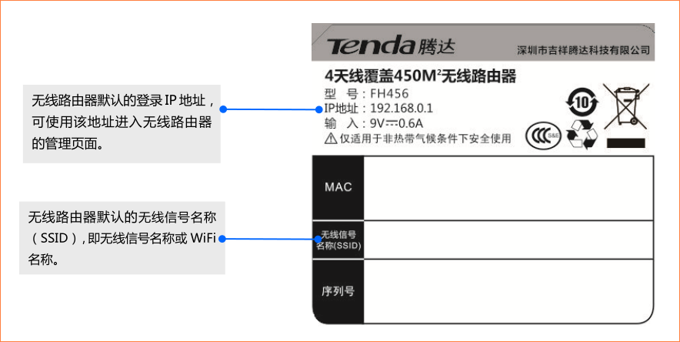
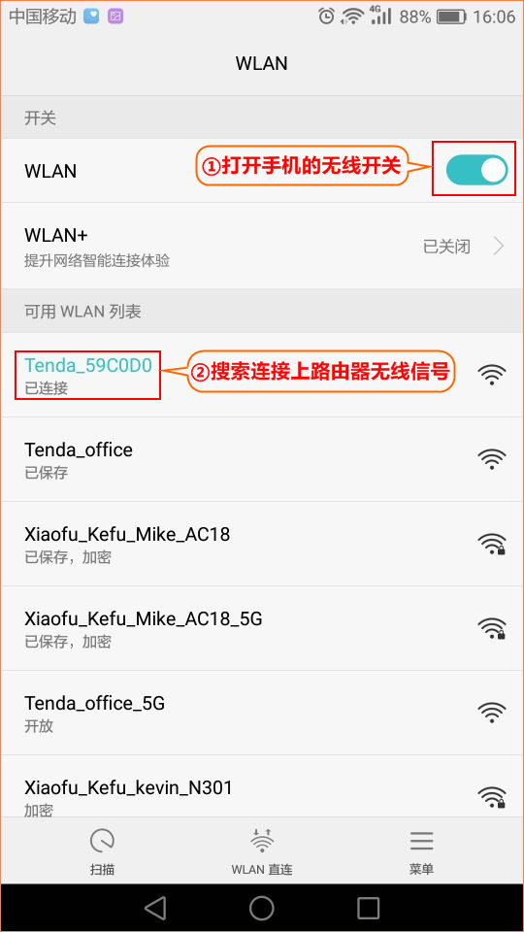
大部份路由器暂无手机页面和APP，所以我们通过手机浏览器来设置，打开手机浏览器，在地址栏中输入192.168.0.1登录路由器管理界面，如下图：
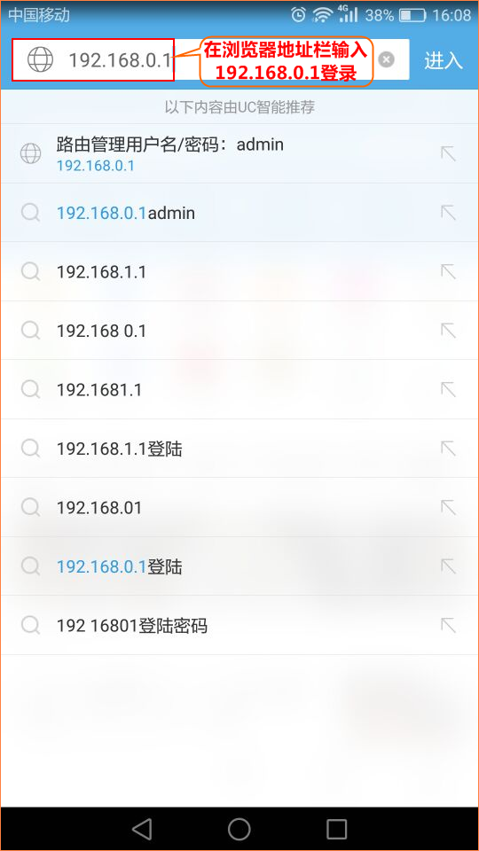

进入路由器管理界面后，根据系统检测结果、下表说明或咨询您的网络供应商，选择正确的联网方式，再进行设置上网。
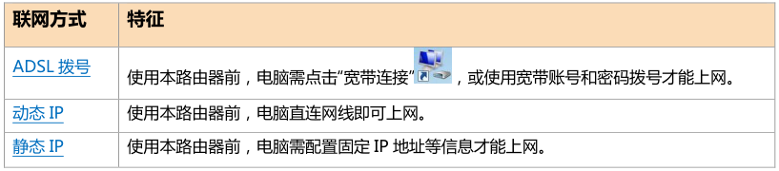
ADSL拔号
选择“ADSL拨号” 输入宽带用户名、宽带密码--设置无线密码--点击“确定”，如下图所示:
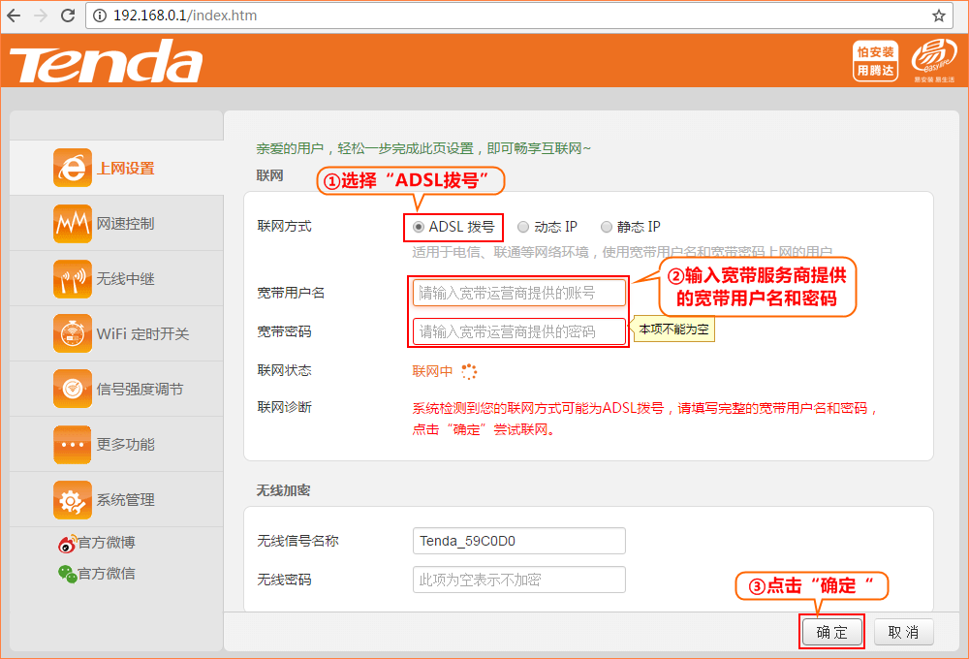
动态IP
选择“动态IP” -点击“确定”，如下图所示:
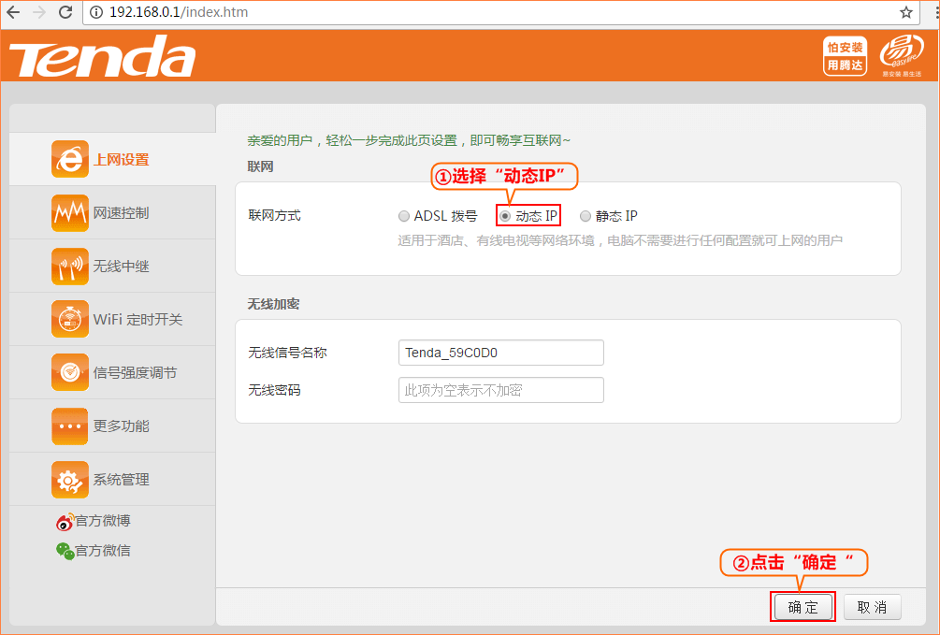
静态IP
选择“静态IP” 输入 IP 地址、子网掩码、默认网关、首选 DNS 服务器等信息--点击“确定”，如下图所示:
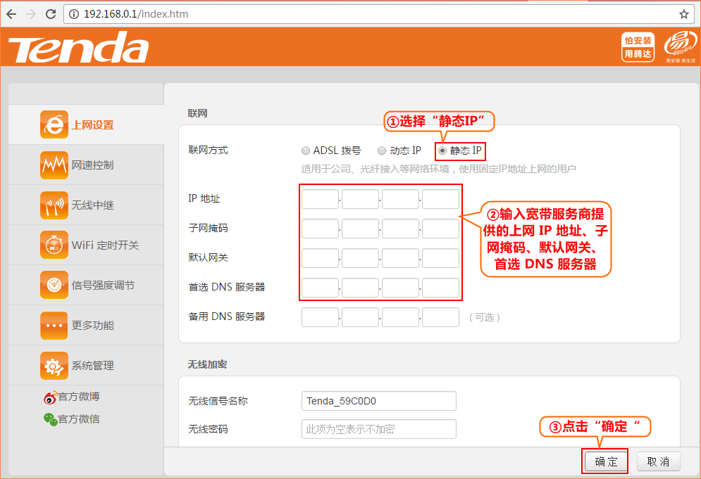
上网设置完毕！
当联网状态显示“已联网，上网试试 ”时，您可以上网了。

